
Aktivität 5: Wirkung von Treibhausgasen (1)

Was haben Treibhausgase mit der Temperatur zu tun?

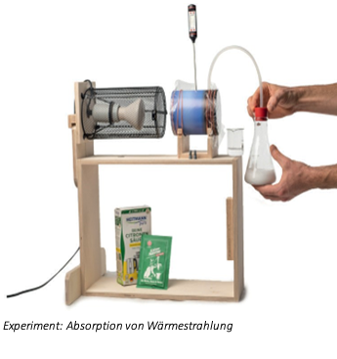
Teil 1: CO₂ absorbiert Strahlungsenergie
Mit den folgenden beiden Experimenten kann man auf zwei
verschiedenen Wegen beobachten, dass CO₂ Wärmestrahlung absorbiert.
Teil 1 und Teil 2 sollten gleichzeitig durchgeführt werden.

Materialien:
✓ Keramik-Infrarotstrahler im Schutzkorb (stellt hier die Erde dar)
✓ Pappröhre auf Holzhalterung, 2 graue Stopfen, Frischhaltefolie,
Gummibänder
✓ Digitalthermometer
✓ Erlenmeyerkolben mit Stopfen und Schlauch

✓ Natron, Zitronensäure und Wasser

Achtung! Sehr heißer Strahler: Verbrennungsgefahr!

Versuchsaufbau:
1. Verschließt die großen Öffnungen der Pappröhre mit Frischhaltefolie und Haushaltsgummis.

2. Befestigt die Pappröhre dann mit Gummis auf der Holzhalterung: der Abstand zwischen Infrarotstrahler und Dose beträgt etwa 8 cm, die beiden kleinen Löcher der Pappröhre zeigen nach oben.

3. Steckt das Thermometer in das kleine Loch in der Mitte der Pappröhre, sodass die Spitze mittig innerhalb der Röhre ist. Verschließt die beiden anderen Öffnungen (CO₂-Zufuhr und Luftauslass) mit je einem kleinen grauen Stopfen.

Versuchsvorbereitung:

1. Schaltet den Infrarotstrahler ein.

2. Lest euch, während sich der Strahler erwärmt, den Informationstext aufmerksam durch.
3. Wartet, bis sich die Temperatur in der Dose innerhalb von mind. 30 Sekunden nicht mehr ändert. Dann kann man davon ausgehen, dass die Gleichgewichtstemperatur erreicht ist. Notiert diese. $ϑ$ = ________________
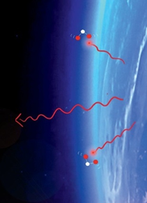
Die Erdatmosphäre besteht hauptsächlich aus Stickstoff (78 %) und Sauerstoff (21 %). Treibhausgase wie beispielsweise Kohlenstoff-dioxid CO₂ (0,04 %) und Methan (0,0002 %) sind nur in Spuren vorhanden, haben aber trotzdem eine große Wirkung!

Die Moleküle der Treibhausgase absorbieren die unsichtbare Infrarotstrahlung, die die Erdoberfläche abstrahlt, und werden dadurch in Schwingung versetzt. Diese Schwingungsenergie wird anschließend zum Teil in Form von Bewegungsenergie auf Teilchen in der Umgebung übertragen – die Atmosphäre erwärmt sich!

Was passiert nun mit der Temperatur der Atmosphäre, wenn Menschen durch Verbrennung fossiler Brennstoffe große Mengen von CO₂ in die Atmosphäre freisetzen?
Absorption von IR-Strahlung durch CO2
Information:
Durchführung:
Ihr erhöht die CO₂ – Menge in der Dose wie folgt:
Wichtig: Lest zuerst die gesamte Anleitung einmal komplett durch und führt sie dann zügig Schritt-für-Schritt aus.

- Mischt zwei Teelöffel Natron und Zitronensäure im Erlenmeyerkolben (noch ohne Wasser).

- Gebt ca. 30 ml Wasser zur Säure-Natron-Mischung.

- Schiebt das eine Schlauchende in den großen Stopfen. Setzt den Stopfen zügig auf den Erlenmeyerkolben.

- Entfernt die beiden kleinen grauen Stopfen aus der Dose. Führt das andere Schlauchende in das Loch ein.

- Schwenkt den Erlenmeyerkolben leicht, sodass das CO₂ in die Dose geleitet wird. Dies sollte ca. eine Minute dauern.

- Entfernt danach den Schlauch wieder aus der Dose und verschließt gleichzeitig die beiden Löcher zügig wieder mit den kleinen Stopfen.
Information:
Die CO₂-Konzentration in der Dose ist nun stark erhöht, viel höher als sie es auf der Erde ist. Dies ist notwendig, da das Papprohr ja auch nur einige Zentimeter lang ist, die Atmosphäre jedoch bis in 100 km Höhe reicht.

Beobachtung:
Beobachtet die gemessene Temperatur in den nächsten Minuten und wartet, bis sich erneut eine Gleich-gewichtstemperatur einstellt. Notiert deren Wert und vergleicht mit der vorigen Temperatur: $ϑ$ = __________

1. Das Experiment ist ein Modellexperiment. Verbindet nun die Teile des Experiments (links) mit den Entsprechungen in der Realität (rechts).
Keramik-Infrarotstrahler

zusätzliche Treibhausgase

Luft in der Dose
Atmosphäre der Erde mit normaler
CO₂ - Konzentration

im Erlenmeyerkolben erzeugtes CO₂
Erdboden

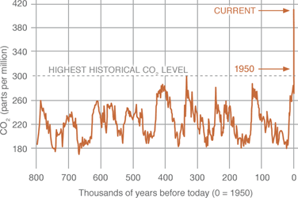
Quelle: NASA
Information:
Die CO₂-Konzentration der Atmosphäre wird in der Einheit
„parts per million“ (ppm) gemessen.

Es wird also angegeben, wie viele Moleküle CO₂ in einer Million Moleküle trockener Luft enthalten sind.

Aufgabe: Der Einfluss des CO₂

2. Diskutiert darüber, welche Ursachen seit dem 19. Jahrhundert zum beobachteten Anstieg der Treibhausgaskonzentration geführt haben könnten.

3. Erklärt den Zusammenhang des Experiments mit diesen Daten.

Aktivität 5: Wirkung von Treibhausgasen (2)

Was haben Treibhausgase mit der Temperatur zu tun?

Teil 2: Infrarotstrahlung wird abgefangen
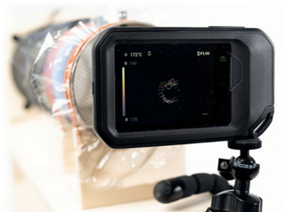
Zusätzlich zur Messung der Temperatur in der Dose kann die Strahlung gemessen werden, welche durch die Dose hindurchgeht (Transmission).
Experiment: Absorption von Wärmestrahlung II

Materialien:

✓ Materialien wie beim Experiment oben
✓ Wärmebildkamera (optional: Stativ)

Achtung! Sehr heißer Strahler: Verbrennungsgefahr!

Versuchsvorbereitung:
- Öffnet für diesen Versuch vorsichtig den Schutzkorb (Verbrennungsgefahr!), sodass sich kein Gitter zwischen Infrarotstrahler und Pappröhre befindet. Haltet die Wärmebildkamera so, dass die Wärmestrahlung durch die Pappröhre auf die Messöffnung der Wärmebildkamera trifft und das Zielkreuz auf dem Wärmestrahler liegt.

- Zusatz bei Wärmebildkameras mit feststellbarer Temperaturskala (z.B. FLIR C3-X): Stelle die Temperaturskala auf manuell, fixiere die obere Grenze (Maximaltemperatur des Wärmestrahlers) und stelle die untere Grenze dann ca. 20°C darunter ein.

Durchführung:
Wartet, bis die Temperatur konstant bleibt und beobachtet dann die Temperaturanzeige und das sichtbare Bild der Wärmebildkamera beim Einfüllen von CO₂ in die Pappröhre.

Auswertung:
Interpretiert das Ergebnis.

